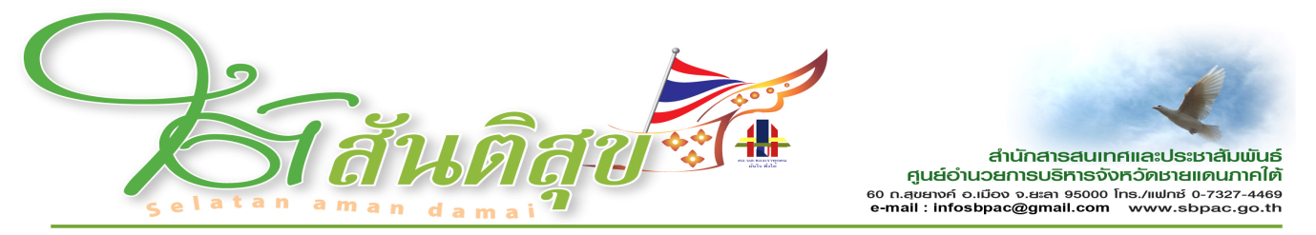
เลขาธิการศูนย์อำนวยการบริหารจังหวัดชายแดนภาคใต้ เผย ศอ.บต. เดินหน้าคลี่คลายปัญหาต่าง ๆ ในพื้นที่ เกิดผลอย่างเป็นรูปธรรม หลังชาวบ้านร้องเรียนทางสายด่วน 1880 สันติสุขถาวร
ที่บริเวณหน้าอาคารศูนย์อำนวยการบริหารจังหวัดชายแดนภาคใต้ นายภาณุ อุทัยรัตน์ เลขาธิการศูนย์อำนวยการบริหารจังหวัดชายแดนภาคใต้ เปิดเผยว่า หลังจากการดำเนินงานรับเรื่องราวร้องทุกข์ของพี่น้องประชาชนในพื้นที่ผ่านโทรศัพท์สายด่วนสันติสุขถาวร 1880 แล้ว นับว่ามีผลเป็นที่น่าพอใจ เพราะปัจจุบันมีผู้โทรศัพท์เข้ามาร้องเรียนกว่า 9 พันสาย รวมถึงการให้ข้อมูลข่าวสารที่เป็นประโยชน์ของเจ้าหน้าที่ต่อการขยายผลการจับกุมผู้กระทำความผิดในรูปแบบต่าง ๆ รวมทั้งในขณะนี้มีผู้ที่หลงผิดเข้ามารายงานตัวเพิ่มมากขึ้น ซึ่งยืนยันได้ว่า ในขณะนี้การดำเนินงานของเราได้เข้าถึงพี่น้องประชาชนทำให้ประชาชนเกิดความมั่นใจในการดำเนินงานของหน่วยงานภาครัฐเพิ่มมากขึ้น
เลขาธิการ ศอ.บต.ยังกล่าวอีกว่า ในวาระของการเดินทางไปประกอบพิธีฮัจย์ ยังนครเมกกะ ประเทศซาอุดิอาระเบีย นี้ ศอ.บต.ในฐานะหน่วยงานที่รัฐบาลจัดตั้งขึ้น เพื่อทำหน้าที่เป็นศูนย์รวมในการแก้ปัญหาและพัฒนาจังหวัดชายแดนภาคใต้ตามนโยบายของรัฐบาล ให้ความสำคัญกับการเดินทางไปประกอบพิธีฮัจย์ของพี่น้องชาวไทยมุสลิมเป็นอย่างมาก จึงร่วมกับหน่วยงานภาครัฐและเอกชนในการดำเนินกิจกรรมต่างๆ และเพื่อเพิ่มช่องทางในการรับรู้ข้อมูลข่าวสาร จึงได้เปิดสายด่วนสันติสุขถาวร 1880 ขึ้น เพื่อเปิดโอกาสให้ญาติผู้แสวงบุญทุกอำเภอ และจังหวัด ในประเทศไทย โทรฟรีเพื่อฝากข้อคำถาม ข้อคิดเห็น รวมถึงข้อเสนอแนะ หรือการติดต่อกับผู้แสวงบุญ โดยมีเจ้าหน้าที่ประสานงานตรงจากประเทศซาอุดิอาระเบีย ซึ่งคาดว่าจะเป็นอีกหนึ่งช่องทางที่สามารถคลายข้อสงสัย ข้อกังวลใจ อีกทางหนึ่ง นอกจากนี้ยังได้ร่วมกับหน่วยงานภาครัฐและเอกชนในพื้นที่เตรียมความพร้อมไว้ต้อนรับผู้แสวงบุญซึ่งจะทยอยเดินทางกลับ พร้อมทั้งได้อวยพรให้ผู้แสวงบุญทุกท่านได้รับฮัจย์ที่สมบูรณ์และเดินทางกลับสู่มาตุภูมิโดยสวัสดิภาพ
*************************************************
นางวริษา ศิริพฤกษานุกูล
สำนักสารสนเทศและประชาสัมพันธ์ ศอ.บต.รายงาน
20 ส.ค.54

